SUBBUGLIO A NOVAGLI

Botta e risposta fra il Sindaco ed il Parroco

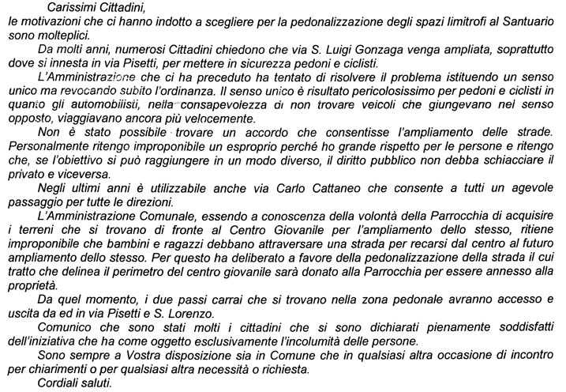
LA LETTERA DEL SINDACO ZANOLA IN DATA 27-5-2010

LA REPLICA DEL PARROCO DON FABIO MARINI IN DATA 28-5-2010

